

健康圈项目
软件需求规格说明书

文档版本号： |  | 文档编号：
文档密级： | 内部公开 | 归属部门/项目：
编写人： |  | 生效日期：

版权信息
本文件涉及之信息，属浙江融创信息产业有限公司所有。
未经浙江融创信息产业有限公司允许，文件中的任何部分都不能以任何形式向第三方散发。
修订页
日期 | 版本号 | 修订说明 | 修订人 | 审核人 | 批准人

目录
1 引言 4
2 产品架构及总技术方案 4
2.1 产品架构 4
2.2 技术方案 4
2.3 整体流程图 5
3 功能用例 5
3.1 功能用例1 6
3.1.1 功能用例1用例图 6
3.1.2 功能用例1用例定义 6
4 界面原型 7
4.1 界面原型1 7
4.2 界面原型2 7
5 非功能性需求 7
5.1 安全需求 7
5.2 维护性 8
5.3 移植性 8
5.4 可靠性 8
5.5 易用性 8
5.6 性能需求 8
5.7 用户界面需求 8
5.8 系统运行环境需求 8
5.8.1 硬件平台 8
5.9 支持软件 9
5.10 其他非功能性需求 9
6 接口 9
6.1 用户界面 10
6.2 与外部软件接口 10
6.3 外部硬件接口 10
6.4 软件内部接口 10
6.4.1 功能点与框架及数据库之间的接口 10
6.4.2 功能点之间的接口 10
6.5 通信接口 10
7 附件 10

概述
健康圈内容包含每日一贴、医生自媒体及前端展示几个模块。用户登录后在健康圈中查看每日一贴内容获得完整日期、节日、问题、答案、推荐医生科室、医生职称及姓名等信息。医生自媒体包含撰写文章和我的文章两个功能。在前端展示模块中有个人中心、文章详情页、搜索文章、我的订阅和我的收藏几个功能。

产品架构及总技术方案

产品架构
【描述产品的架构用于分配功能需求】
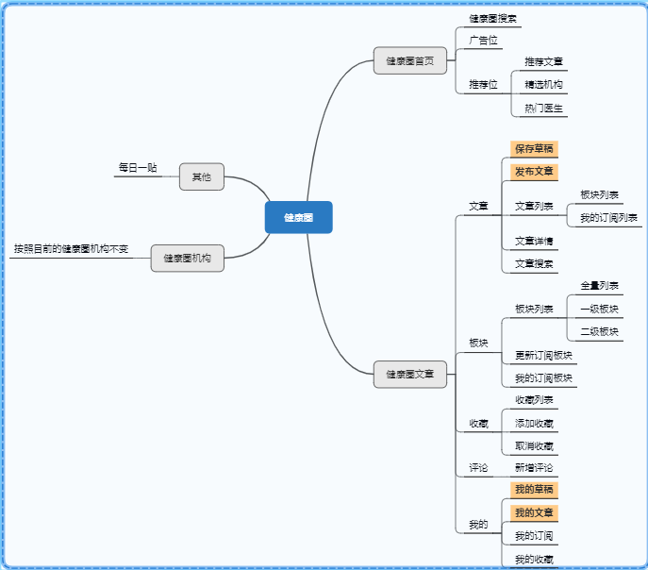
在医院账户体系上线前，只能通过机构后台进行文章发布，所以上图中标黄部分第一迭代暂不需要实现。

技术方案
[简单描述项目的技术路线或方案]
C/S架构，SSH三层架构，ORACLE数据库等

整体流程图
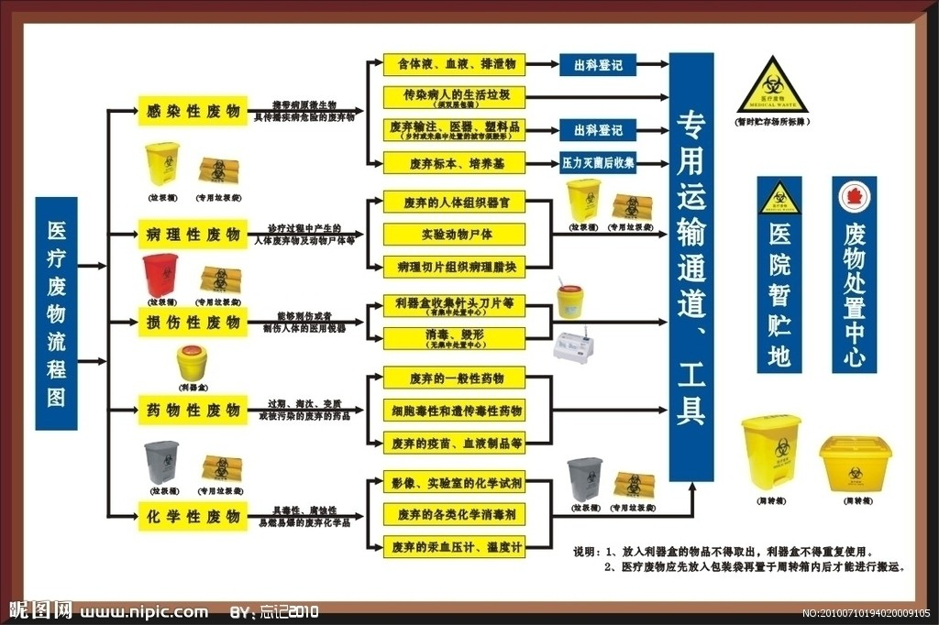

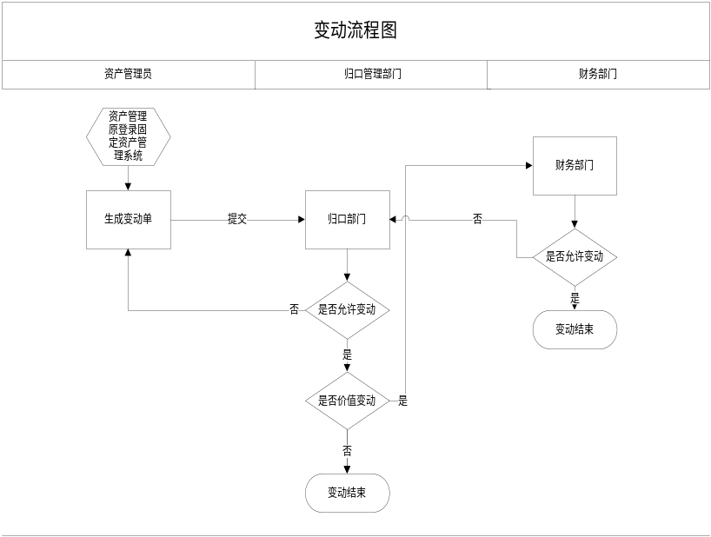

功能用例
用例编号编码规则：
UC_项目简称_模块编号（两位）功能点编号（两位），如DSP项目的用户登录，用例编号为：UC_DSP_0101

功能用例1
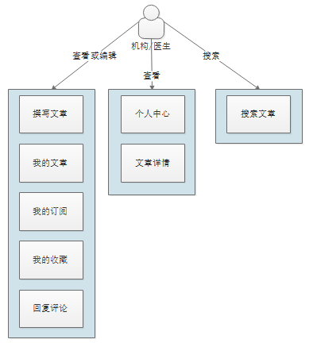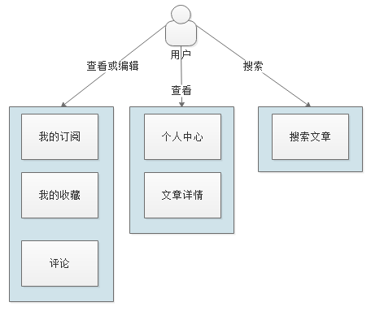

功能用例1 健康圈首页展示
用例编号 | JXQ_UC_1
用例名称 | 健康圈首页
用例优先级 | 高
角色(执行者) | 患者
前置条件 | 患者打开安卓/Ios客户端，并跳转到机构圈首页。
需求描述 | 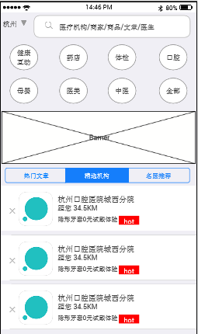  - 【地区展示】展现APP当前定位城市。用户选择体检、药店、口腔等健康机构则展示地区为当前定位城市的机构  - 【健康互动】健康圈首页功能区域增加健康互动版块。点击此版快跳转到健康圈文章页面。  - 【健康机构】整合现在的健康圈机构类型。  - 【首页展示】首页健康圈搜索、barner位、热门文章、精选机构、名医推荐
异常事件流 | - 如果当前APP没有开启定位。默认地区是杭州
输出后置条件
流程说明
补充说明

功能用例2 健康圈首页搜索
用例编号 | JXQ_UC_1
用例名称 | 健康圈首页搜索
用例优先级 | 高
角色(执行者) | 患者
前置条件 | 患者打开安卓/Ios客户端，并跳转到机构圈首页。
需求描述 | 1、【搜索对象】针对商家（门店）、商品、文章标题及内容进行搜索  2、【搜索规则】通过Solar进行搜索。  （1）关键字匹配度大于90%的情况下：按照关键字匹配度排序。在搜索结果页综合汇聚商家、商品、文章，每一类展示最多3个。如果搜索结果中商家、商品、文章中的某一项内容跟搜索关键字完全匹配则优先展示这一个分类。  （2）关键字匹配度<90%的情况下：优先按照关键字匹配度*权重+标签匹配度*权重排序  搜索规则：参考搜索引擎改造规则
异常事件流
输出后置条件
流程说明
补充说明

功能用例3 健康圈首页barner位
用例编号 | JXQ_UC_1
用例名称 | 健康圈首页barner
用例优先级 | 高
角色(执行者) | 患者
前置条件 | 患者打开安卓/Ios客户端，并跳转到机构圈首页。
需求描述 | - 根据运营管理后台-广告位配置的barner图片和内容进行展示  - 点击barner可以根据后台配置的内链或者外链地址跳转到相应的页面
异常事件流 | - 后面没有配置barner位，展示默认的barner图片  - 健康圈首页加载过程中，网络中断连接，展示上一次获取的barner图片。
输出后置条件
流程说明
补充说明

功能用例4 健康圈首页热门文章
用例编号 | JXQ_UC_1
用例名称 | 健康圈首页热门文章
用例优先级 | 高
角色(执行者) | 患者
前置条件 | 患者打开安卓/Ios客户端，并跳转到机构圈首页。
需求描述 | 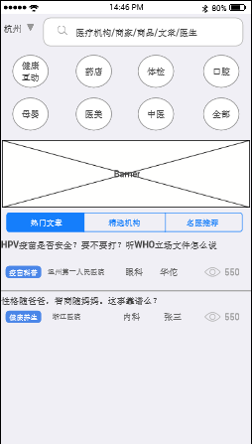
基本事件流 | - 热门文章最多显示6篇。热门文章展示内容：标题、板块、发布机构、科室、医生、阅读量。如果是机构发布的则只显示标题、板块、发布机构、阅读量  - 热门文章排序规则：运营管理后台平台设置了热门文章。则按照热门文章配置的排序展示。如果设置了热门但没有设置排序则按照设置时间的倒序展示。后台置顶文章不超过4篇  - 后台没有设置热门文章，则取阅读量最多的6篇文章  - 查看更多跳转到健康圈全部文章列表
输出后置条件
流程说明
补充说明

功能用例5 健康圈首页精选机构
用例编号 | JXQ_UC_1
用例名称 | 健康圈首页精选机构
用例优先级 | 高
角色(执行者) | 患者
前置条件 | 患者打开安卓/Ios客户端，并跳转到机构圈首页。
需求描述 | 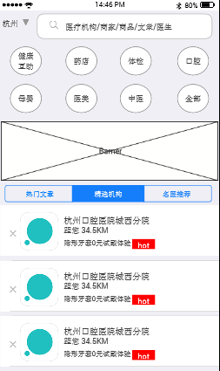
基本事件流 | - 精选机构最多显示6个。精选机构展示内容：机构图片、名称、距离、该机构下的推广套餐  - 精选机构的推荐规则：按照目前健康圈的精选机构推荐规则。  - 查看更多跳转到全部机构列表
输出后置条件
流程说明
补充说明

功能用例6 健康圈首页热门医生
用例编号 | JXQ_UC_1
用例名称 | 健康圈首页精选机构
用例优先级 | 高
角色(执行者) | 患者
前置条件 | 患者打开安卓/Ios客户端，并跳转到机构圈首页。
需求描述 | 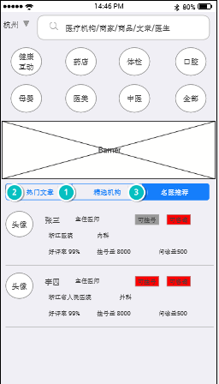
基本事件流 | - 热门医生最多显示6个。热门医生展示内容：医生头像、名字、职称、所在医院、科室、评分、挂号量、问诊量、开通的服务。  - 热门医生推荐规则：如果管理后台配置了名医推荐，则按照后台配置的顺序进行展示。如果没有配置则按照需求点3进行展示  - 评分*权重+预约量*权重+问诊量*权重，（权重可以在后台进行配置，如果没有配置则默认都是1）。按照计算的结果总和从高到低排序。
备选时间流 | 1、医生在多个医院执业：后台配置的时候必须医生必须关联一家医院。自动推荐的时候将医生关联到距离近的医院
异常时间流 | 在备选事件流1：客户端没有开启定位。推荐的医生多点执业的情况下，关联医院规则 省级医院>三甲医院>二级医院>民营医院
输出后置条件
流程说明
补充说明

功能用例7 健康圈内容每日一贴
用例编号 | PCN_UC_1
用例名称 | 每日一贴
用例优先级 | 高
角色(执行者) | 注册用户、游客
前置条件 | 打开健康圈。
需求描述 | 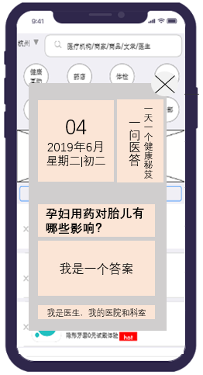  1、打开健康圈弹出“每日一贴”

功能用例8 健康圈内容订阅
用例编号 | PCN_UC_
用例名称 | 订阅
用例优先级 | 高
角色(执行者) | 游客/注册用户
前置条件 | 第一次登陆健康圈
需求描述 | 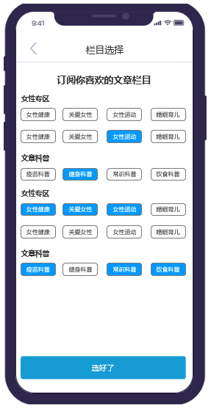  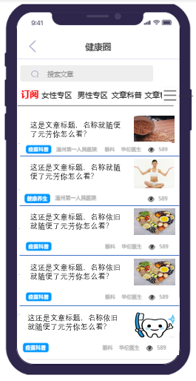  - 用户初次使用健康圈需要选择自己的兴趣栏目，至少选择5个，否则“选好了”为灰色不可点。游客用户默认绑定机型，注册并登陆后默认使用未登录前的选择，不再二次强制选择兴趣栏目。  - 健康圈首页默认显示 “订阅”板块，订阅里面的文章列表是用户在前面选择的栏目的合集。  - 点击栏目选择框，可以选择指定订阅栏目。  - 栏目文章排序按照更新时间倒序。  - 文章列表内每篇文章模块有：标题、栏目、阅读量、图片、机构、医生及科室，其中机构和医生可二选一，但有医生的情况下必须有其相应的科室。
输出后置条件
流程说明 | 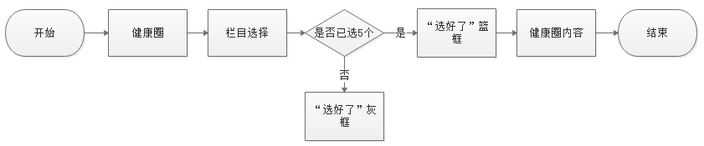
补充说明

功能用例8 健康圈内容个人中心
用例编号 | PCN_UC_1
用例名称 | 个人中心
用例优先级 | 高
角色(执行者) | 注册用户、游客
前置条件 | 打开健康圈。
需求描述 | 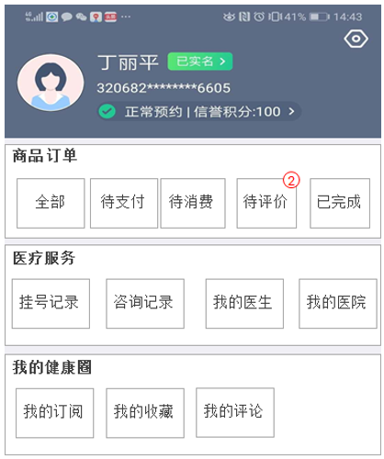  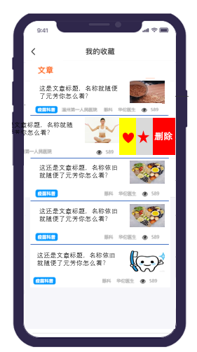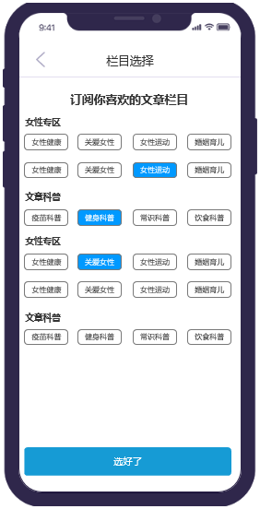  - 点击“我的”可查看“我的健康圈”。  - 用户可在个人中心查看自己收藏的文章，点击收藏的文章或左滑可对文章进行取消收藏、取消点赞及删除。  - 我的收藏文章排序按照收藏的时间倒序。没有收藏文章则显示“空空如也”  - 用户可在个人中心查看订阅的栏目，点击相应的栏目可进行修改是否订阅。蓝色为已选，至少选择5个不然“选好了”为灰色。
输出后置条件
流程说明 | 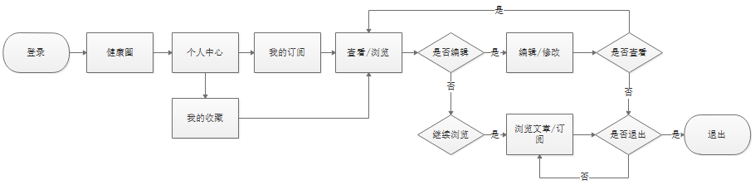
补充说明

功能用例8 健康圈内容文章详情
用例编号 | PCN_UC_2
用例名称 | 文章详情
用例优先级 | 高
角色(执行者) | 注册用户/游客
前置条件 | 登陆并打开健康圈。
需求描述 | 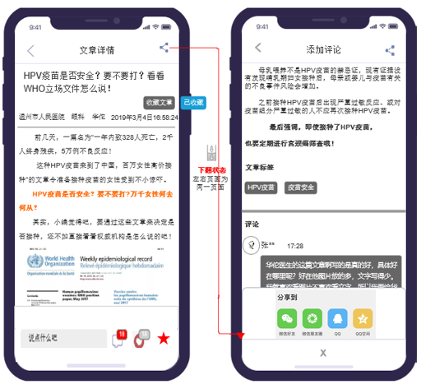  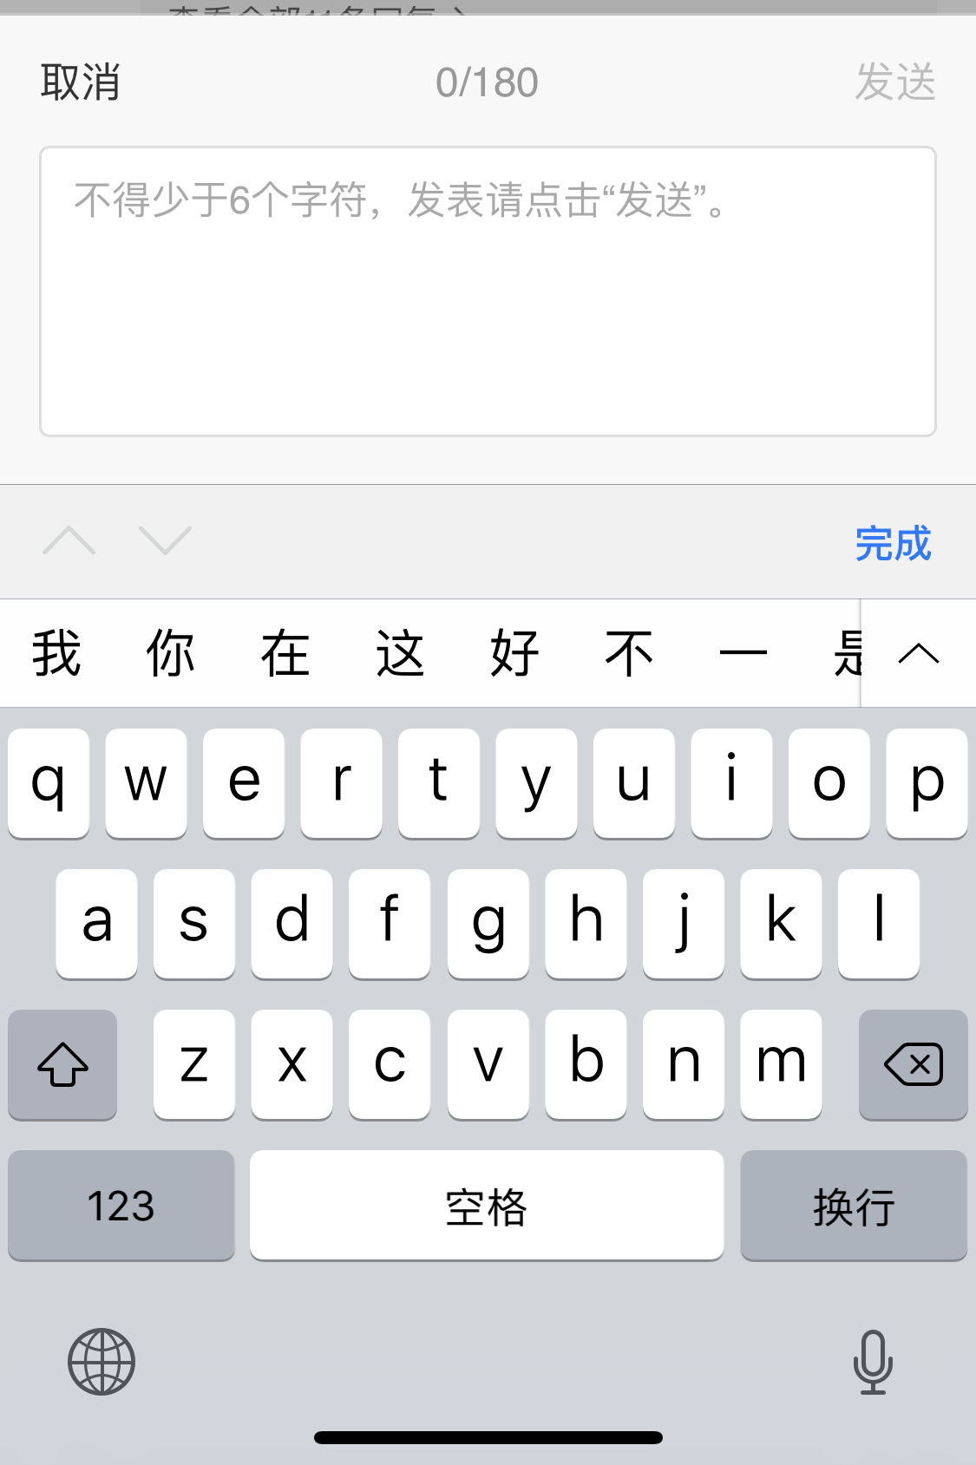  1、在文章详情页面用户可做操作：  1).收藏文章；2). 分享；3).评论；4).点赞；5).点击下方的回复量按钮，页面直接下滑到评论区域。  2、文章收藏后显示已收藏，再次点击为取消收藏操作。  3、最下方固定显示的功能区域有回复、回复数、点赞数、以及分享数。点赞数默认是灰色的点赞后变成红色小心心。  4、评论时间，如果是当天就不要显示月日了。  5、游客状态下不可进行评论，登陆用户可以对文章进行评论，评论内容不得少于6个字符，不得多于180个字符，发表点击发送，不发送则取消。  6、分享可分享到QQ好友、QQ空间、微信好友、微信朋友圈。
输出后置条件
流程说明 | 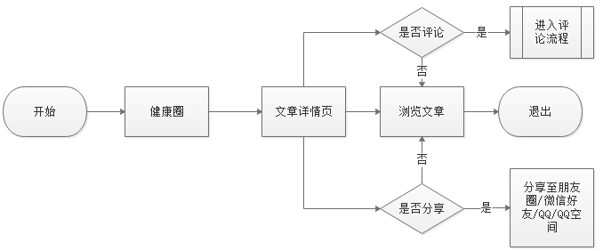
补充说明

功能用例8 健康圈内容搜索文章
用例编号 | PCN_UC_3
用例名称 | 搜索文章
用例优先级 | 高
角色(执行者) | 注册用户/游客
前置条件 | 打开健康圈。
需求描述 | 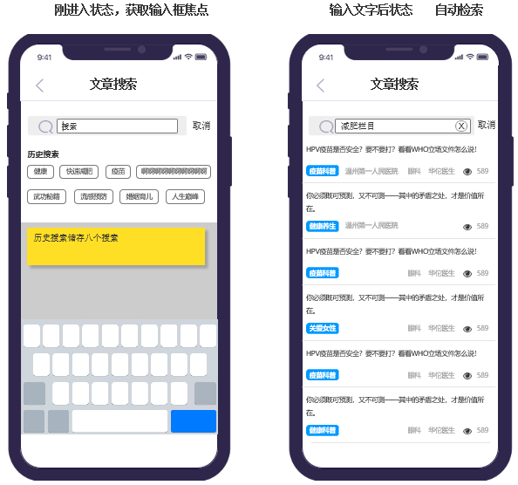  - 在文章搜索中可对文章进行关键字搜索；  - 在文章搜索页面中可看到历史搜索储存八个搜索信息；  - 搜索后排序按照《搜索PRD文档要求执行》；  - 可用语音转文字进行搜索。
输出后置条件
流程说明 | 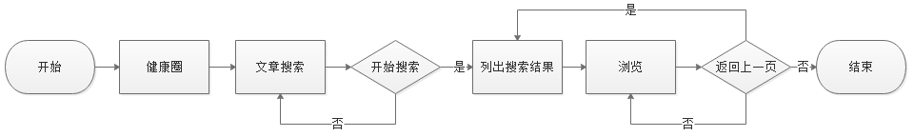
补充说明

非功能性需求

安全需求
示例：根据国标《信息系统安全等级保护实施指南》，本方案将从物理层面、终端层面、主机网络层面、数据层面、应用层面以及贯穿五个层面的管理层面全方位、多层次的对青海省人力资源市场统一业务应用平台系统的安全进行设计，以下是青海省人力资源市场统一业务应用平台系统的整体安全架构。
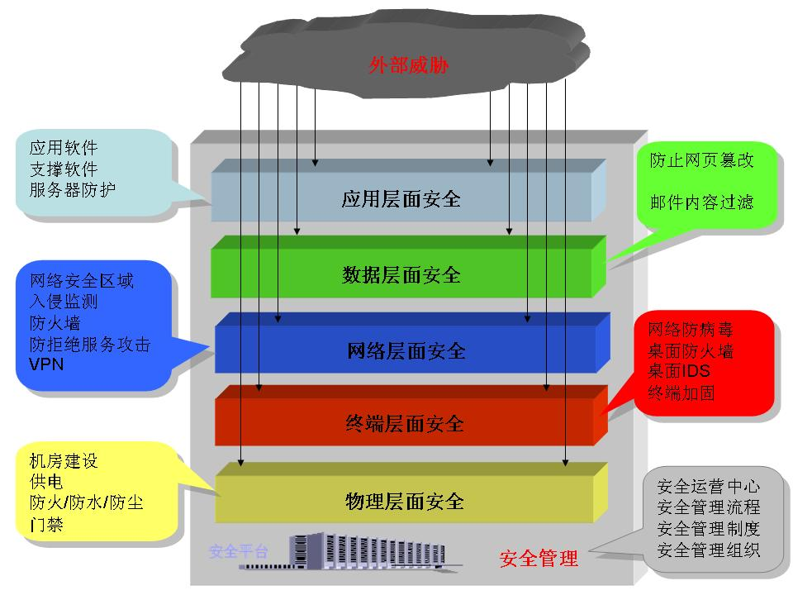
在5个技术层面进行设计的同时，还需要对信息系统的管理以及安全产品的集中管理进行设计和描述，从而形成一个整体的安全体系。
- 安全管理
主要从安全相关制度规范的建立来加强和落实安全思想和安全操作规范。
- 物理层面安全
物理层面安全为信息系统的安全运行和信息的安全保护提供基本的计算机、网络硬件设备、设施、环境、介质等方面的全面支持。
- 终端层面安全。
对信息系统中的终端以及主机节点进行安全评估、加固和安全维护，部署安全桌面系统等操作。
- 网络层面安全
网络层面安全为信息系统在网络环境的安全运行提供支持。一方面，确保网络系统的安全运行，提供有效的网络服务。另一方面，确保在网上传输数据的保密性、完整性、可用性、可控性和不可否认性等。通过访问控制、入侵监测、防病毒设备等安全设备实现网络的安全，同时对网络设备进行安全加固和维护。
- 数据层面安全
系统层面安全是在物理安全的基础上提供安全的操作系统和安全的数据库管理系统，以实现操作系统和数据库管理系统的安全运行以及对操作系统和数据库管理系统所存储、传输和处理数据的安全保护。
- 应用层面安全
应用层面安全是在物理、系统、网络等层面安全的支持下，实现用户安全需求所确定的安全目标。

维护性
示例1：要求开发团队人员和运维人员做好日志、记录、操作说明等诸多文档，经过系统测试后正式运营上线发现问题可以及时不漏保障系统正常运行。实现系统功能模块化、系统预置拓展空间、加大程序可控化。

移植性
示例：开发语言选择J2EE实现程序的跨平台开发，使程序可以再Windows、UNIX、linux、等操作系统上平行移植。

可靠性
示例：应能够连续24小时不间断工作，平均无故障时间>8760小时，出现故障应能及时报警，软件系统应具备自动或手动恢复措施，自动恢复时间<15分钟，手工恢复时间<12小时，以便在发生错误时能够快速地恢复正常运行，软件系统要防止消耗过多的系统资源而使系统崩溃。

可扩展性
示例：本期项目中，中心更新数据库、应用服务器、网关硬件设备，将按照最优性价比的原则，尽量选用先进的计算机设备，采用先进的技术手段，开发高可靠性、高性能的金融产品。所选主机系统在性能上留有一定的空闲，还可通过增加CPU板或内存等方式提高主机的处理能力，存储可通过增加硬盘等方法进行扩展。
新系统将分中心上收后，分中心仅做通讯通道，应用、数据集中于中心，使系统的可扩展性增强。当系统需进行业务扩展和处理能力扩展时，仅需在中心进行应用和硬件设备的升级。
分中心的渠道前置机上收至中心，在中心建立统一的渠道前置机，在渠道扩展上提高了系统的可扩展性。

性能需求
示例：并发用户数
系统用户：500用户。
- 平均响应时间
在不考虑网络因素的情况下：
（1）业务办理
单记录录入/修改的响应时间<=2秒
平均响应时间<=3秒
除单笔业务以外的其他业务响应时间<=3秒
（2）查询
单记录查询的响应时间<=3秒
平均响应时间<=4秒
除单笔业务以外的其他业务响应时间<=5秒
（3）统计
单笔统计的响应时间<=3秒
平均响应时间<=60秒
除单笔统计以外的其他统计响应时间<=1200秒
会计报表的响应时间<=180秒
（4）公众服务（触摸屏、自助式个人账户打印）
单记录处理的响应时间<=2秒
平均响应时间<=3秒
除单笔业务以外的其他业务响应时间<=3秒

易用性与用户界面需求
- 对系统框架，菜单结构等有什么要求
- 界面采用左中右布置，上。三级菜单
- 运行界面美观、简洁、大方，符合并突出行业及邮政11185的特点。
- 界面采用简单明了的表达方式，如树形结构、弹出式窗口。
- 具有缺省值、操作提示、自动检查、自动纠错功能。
- 软件功能符合使用人员的操作习惯。
- 能灵活地定义参数和处理规则，方便地采用符合自己业务特点的方案。
- 具有联机在线帮助功能，帮助信息使用中文且清晰、易理解。

系统运行环境需求
示例：高校固定资产管理系统对网络硬件环境没有特别要求，计算机可以通过细缆组网，也可以通过双绞线和HUB连接。此外，用户可以采用单网或双网，增强可靠性。系统可以运行在因特网、校园网、局域网等网络环境中。

硬件平台
示例：高校固定资产管理系统对于服务器由于需要安装数据库软件及工具软件，配置要求较高：
专业服务器，要求：IE：6.0及以上
CPU：Intel Pentium Xeon 双核
内存：4G 以上
硬盘：300G以上
光驱：24速以上
并口：有
网卡：100Mps
操作系统：Windows 2000 Server 或者以上
数据库系统： SQL Server 2005
安装杀毒软件（建议）
建议服务器高校固定资产管理系统专用，应安排专人负责定期维护，及时安装操作系统及数据库系统安全补丁，要有必要的防黑客攻击、防病毒措施，保证服务器安全。
对于客户机的要求较低：
要求：CPU:intel PIII 以上
内存：256M
硬盘：20G
网卡：10/100Mbs
安装杀毒软件（建议）
能够正常运行Windows 98/ME/2000/XP操作系统

接口

用户界面

界面原型1
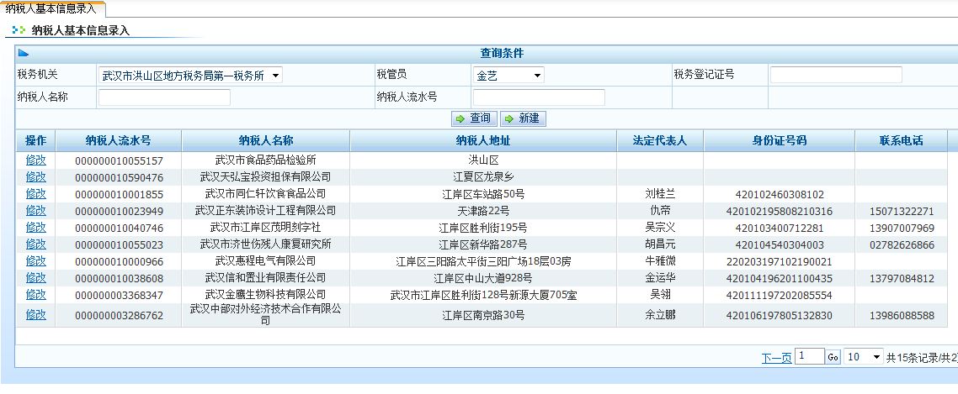

界面原型2

与外部软件接口

外部硬件接口

软件内部接口
//描述软件内部的接口，但不必要描述常规功能模块的页面与框架或平台或业务规则层或数据库或中间件的常见的接口。
//但需要描述功能模块之间要传递的接口。例如，某配置点自动检测到非法操作用户时，自动调用登陆用例及其接口。

通信接口

附件

